**AMTLICHE BEKANNTMACHUNG**

**BAULEITPLANUNG DER STADT DASSOW**

**Betrifft: Satzung über die 6. Änderung des Bebauungsplans Nr. 2 der Stadt Dassow für die Ortslage Pötenitz „Schlossbereich – Wiesenkamp/Strandweg“**

hier: Bekanntmachung der frühzeitigen Öffentlichkeitsbeteiligung gemäß § 3 Abs. 1 BauGB

Die Stadtvertretung der Stadt Dassow hat in ihrer Sitzung am 06.06.2023 den Vorentwurf der 6. Änderung des Bebauungsplans Nr. 2 für die Ortslage Pötenitz „Schlossbereich – Wiesenkamp/Strandweg“ gebilligt und die frühzeitige Beteiligung der Öffentlichkeit gemäß  
§ 3 Abs. 1 Baugesetzbuch (BauGB) beschlossen.

Das Planungsziel besteht in der Entwicklung eines kleinteiligen Ferienhausgebiets und der Ertüchtigung des Strandwegs ab der Bergstraße.

Der Plangeltungsbereich der 6. Änderung des Bebauungsplans Nr. 2 ist dem nachfolgenden Übersichtsplan zu entnehmen.

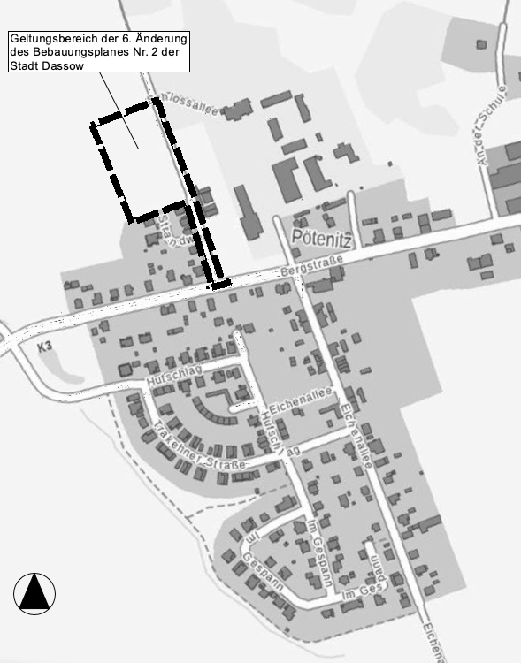

Der Vorentwurf der 6. Änderung des Bebauungsplans Nr. 2 „Schlossbereich – Wiesenkamp“ und die dazugehörige Begründung liegen in der Zeit vom

**10. Juli 2023** bis einschließlich **10. August 2023**

im Amt Schönberger Land, Dassower Straße 4, Fachbereich IV, 1. OG, an der Aushangtafel, 23923 Schönberg während folgender Öffnungszeiten:

Montag - Donnerstag: von 09:00 Uhr bis 12:00 Uhr

Dienstag und Donnerstag: von 14:00 Uhr bis 18:00 Uhr

und darüber hinaus innerhalb der Dienstzeiten nach vorheriger Terminabstimmung zu jedermanns Einsicht öffentlich aus.

Während der Auslegungsfrist können Stellungnahmen schriftlich, elektronisch per Mail - an [m.tessmer@schoenberger-land.de](mailto:m.tessmer@schoenberger-land.de) - oder mündlich zur Niederschrift bei der Amtsverwaltung abgegeben werden. Gemäß § 3 Abs. 1 Satz 2 BauGB wird darauf hingewiesen, dass auch Kinder und Jugendliche Teil der Öffentlichkeit sind. Nicht fristgerecht abgegebene Stellungnahmen können bei der Beschlussfassung über die Bebauungsplanänderung unberücksichtigt bleiben (§ 3 Abs. 2 BauGB und § 4a Abs. 6 BauGB).

Zusätzlich werden gemäß § 4a Abs. 4 BauGB der Inhalt dieser ortsüblichen Bekanntmachung und die nach § 3 Abs. 1 BauGB auszulegenden Unterlagen sowie die genannten Gutachten in das Internet unter der Adresse [www.schoenberger-land.de/Bekanntmachungen/Auslegungen](http://www.schoenberger-land.de/Bekanntmachungen/Auslegungen) sowie auf dem Bau- und Planungsportal MV (<https://bplan.geodaten-mv.de/Bauleitplaene/Plaene_in_Aufstellung>) der Öffentlichkeit sowie den Töb's zur Verfügung gestellt für den o.g. Zeitraum der Öffentlichkeitsbeteiligung eingestellt und der Öffentlichkeit zugänglich gemacht.

Im Rahmen der frühzeitigen Beteiligung als wesentliche, bereits vorliegende umweltbezogene Informationen werden ausgelegt:

− Artenschutzfachbeitrag zum Bauvorhaben „6. Änderung des B-Plans Nr. 2 der Stadt Dassow für die Ortslage Pötenitz "Schlossbereich-Wiesenkamp", Ökologische Dienste Ortlieb GmbH, Tannenweg 22 m, 18059 Rostock, Rostock, den 25.01.2023

- Biotopbericht zur Biotopkartierung im Projekt: „Strandweg Pötenitz“, Bearbeiter: Jennifer Antonczyk, M.Sc. Landschaftsökologie für Ökologische Dienste Ortlieb GmbH, Tannenweg 22 m, 18059 Rostock, Hamburg, den 24.01.2023

Hinweise zum Datenschutz

Auf die Datenschutzerklärung der Stadt Schönberg wird ausdrücklich aufmerksam gemacht <http://www.schoenberger-land.de/Datenschutzerklärung>

Diese Bekanntmachung ist auch auf der Internetseite des Amtes Schönberger Land unter <https://www.schoenberger-land.de/Bekanntmachungen> einsehbar.

Die Billigung des Vorentwurfes der 6. Änderung des Bebauungsplans Nr. 2 „Schlossbereich - Wiesenkamp“ sowie die Durchführung der frühzeitigen Beteiligung der Öffentlichkeit werden hiermit bekannt gemacht.

Dassow, den XX.XX.XXXX

gez. Annett Pahl

**Bürgermeisterin der Stadt Dassow**

**VERÖFFENTLICHUNG AM 30.06.2023**